超小尺寸支持双显嵌入式工控机
ARK-1122H
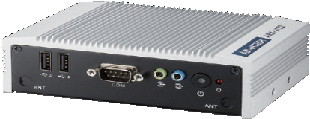Intel ® Atom™ N2600 低功耗无风扇
NEW
RoHS
COMPLIANT 2002/95/EC
特性：
- Intel® Atom™ N2600，1.6 GHz
无风扇嵌入式工控机
- 一掌大小尺寸：134 x 94 x 43 mm
- 支持独立双显示接口：VGA + HDMI
- 支持1 x GbE LAN 和 4 USB 2.0接口
- 支持1 x RS-232 和1 x音频输出/输入
- 内置1 x 半长尺寸Mini PCIe 扩展插槽
(即: WiFi模块)
- 支持 mSATA 和/或者 2.5" SATA 驱动器托架
- 支持宽温工作：-20 ~ 60°C
- 可选安装方式： VESA / DIN-Rail / Wall mounts
- 可选配套软件：SUSIAccess 和 嵌入式软件 APIs

产品介绍
ARK-1122 Intel® Atom™N2600/N2800双核处理器（1.6 GHz或1.8 GHz的频率），功耗10瓦。这种超小型无风扇嵌入式工控机，具备可靠的双核性能，并配备了三种不同的I / O支架设计，针对不同的应用，帮助客户轻松地找到一个理想的解决方案。例如，ARK-1122H支持独立双显VGA/ HDMI适用于数字标牌应用；ARK-1122C支持多达4个COM端口，适用于工厂自动化；ARK-1122F支持双GbE LAN和WIFI/3G适用于互联网数据传输和瘦型客户端应用。

 |  | ARK-1122H-S6A1E
操作系统 | CPU | Intel Atom DC N2600 1.6 GHz
 | 系统芯片主 | Intel NM10
 | BIOS | AMI EFI 16 Mbit
内存 | 技术 | DDR3 800 MHz (N2600), 最高可达 4 GB
 | 插槽 | 1 x 204-pin SO-DIMM
显示 | 芯片组 | Intel Atom N2600
 | 接口 | VGA + HDMI (1920 x 1200)
以太网 | LAN | 1 x GbE Intel 82583V LAN
音频 | 芯片组 | Realtek ALC892, 高保真音频 (HD)
 | 接口 | 线路输出/输入
I/O | 串行接口 | 1 x RS-232
 | USB | 4 x USB接口, 兼容USB2.0
其他 | 看门狗计时器 | 255级定时器时间, 间隔，可通过软件设置
扩展 | Mini PCIe | 1 x 半长尺寸Mini PCIe
存储 | 2.5" HDD/SSD | 1 x SATA II 驱动器托架
 | mSATA | 1 x 全长尺寸Mini PCIe 插槽
软件支持 | Microsoft Windows | Windows 7 Pro, WES7, XP Embedded
电源需求 | 电源类型 | 12 V DC 电源输入(DC插孔设计支持锁定)
 | 输入电压 | 12 V input, ± 10%
 | 电源适配器 | AC to DC, DC12 V/3 A, 36 W
物理规格 | 材料 | 铝制机箱
 | 安装 | 桌面式/壁挂式; VESA安装
 | 尺寸 (W x H x D) | 133.8 x 43.1 x 94.2 mm (5.27" x 1.7" x 3.71")
工作环境与认证 | 工作温度 | 带HDD/SSD/mSATA时：0~40℃；  带SSD/mSATA 时：-20~60℃；
 | 储存温度 | -40 ~ 85° C (-40 ~ 185° F)
 | 相对湿度 | 95% @ 40° C (非凝结)
 | 工作中震动 | 带mSATA: 3Grms, IEC 60068-2-64,随机, 5 ~ 500 Hz, 1hr/轴
 | 工作中冲击 | 带mSATA: 30Grms, IEC 60068-2-27,半正玄, 11ms 持续时间
 | EMC | CE/FCC Class A, CCC, BSMI
 | 安全认证 | CB, UL, CCC, BSMI

嵌入式工控机
所有产品规格如有变更，恕不另行通知 更新日期：2013.5.20

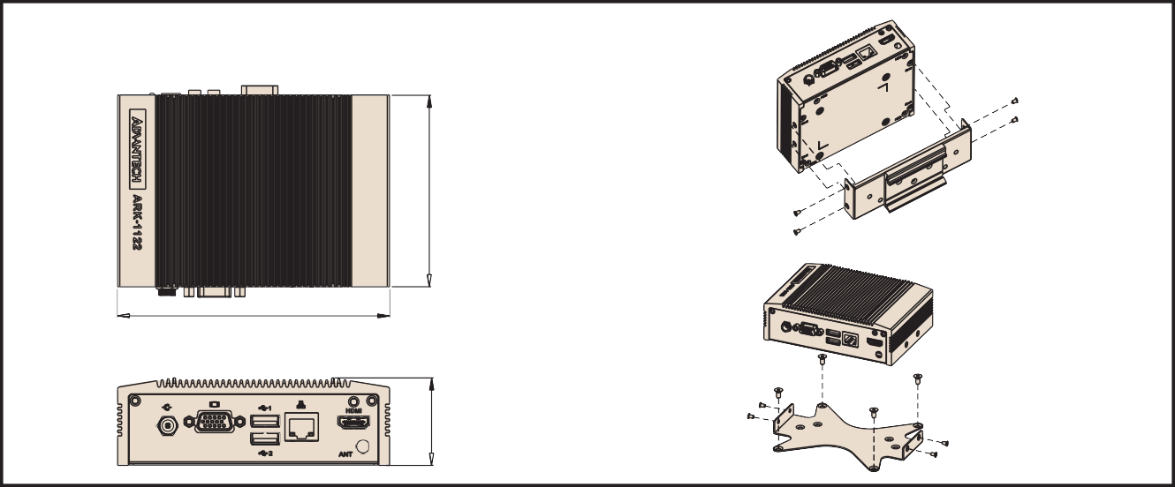ARK-1122H
DC 12V
133.8
VESA安装
单位: mm (inch)
DIN导轨安装
尺寸图
94.2

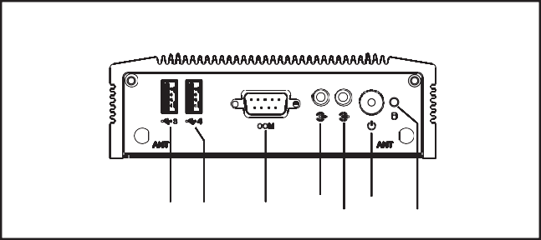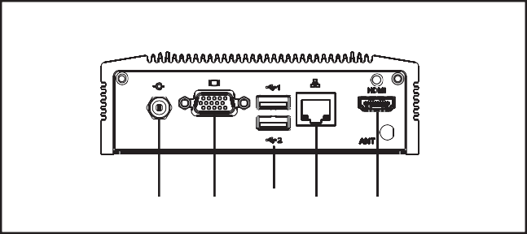
LINE-IN HDD LED
COMLINE-OUT ON/OFF
USB3 USB4
前面板外部I/O视图
HDMI
USB2
USB1 LAN
DC INPUT VGA
后面板外部I/O 视图

DC 12V

- +

ARK-1122 产品订购信息
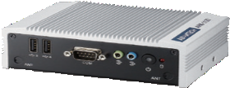
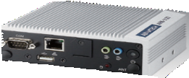
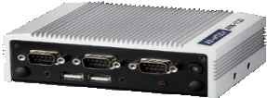

ARK-1122H-S6A1E
•Intel Atom N2600 1.6GHz w/HDMI+VGA+LAN

ARK-1122HS-S6A1E
•2G RAM+320G HDD+WES7+SUSIAccess Pro

ARK-1122F-S8A1E
•Intel Atom N2800 1.8GHz w/HDMI+3USB+2LAN

ARK-1122FS-S8A1E
•2G RAM+16G mSATA+WES7+SUSIAccess Pro

ARK-1122C-S6A1E
•Intel Atom N2600 1.6GHz w/4COM+4USB+LAN

43.1
包装清单 嵌入式系统操作软件(仅用于T-Parts OEM, 和 CTOS 服务)
产品料号 描述
-
-
-
-
1 x ARK-1122机箱
1 x 驱动/CD/手册
1 x CCC简中版用户手册1 x China RoHS
1757004096-01 1 x AC to DC电源适配器DC 12 V/3 A 36 W,
0 ~ 40° C 家用&办公环境使用
产品料号
2070011879
2070011881
2070011882
2070011880
描述
WES7用于ARK-1122H & ARK-1122F WES7用于ARK-1122C
WES2009 用于ARK-1122H & ARK-1122F WES2009 用于ARK-1122C
订购信息
产品料号
1700001524
170203183C
170203180A
1700008921
1960052227N001
9666112000E
描述
3针电源线180cm,美国标准
3针电源线180cm,欧洲标准
3针电源线180cm,英国标准
3针电源线183cm, PSE Mark ARK-1120 VESA/Desk安装包
导轨安装说明用于 ARK-112X 系列

在线下载 www.advantech.com/product
s

